
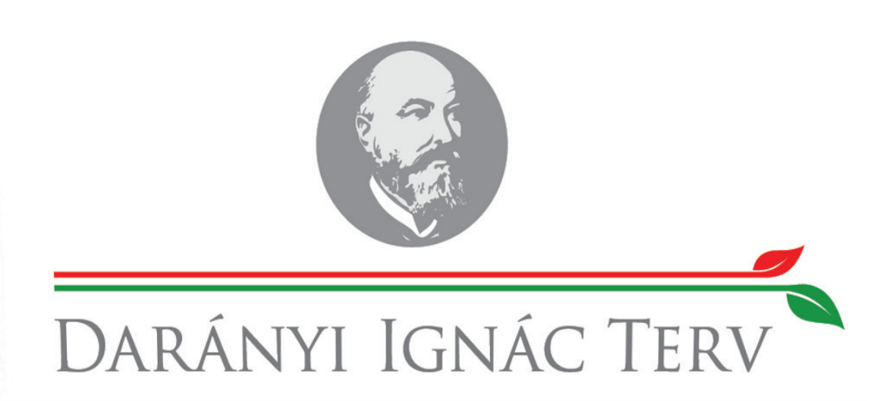



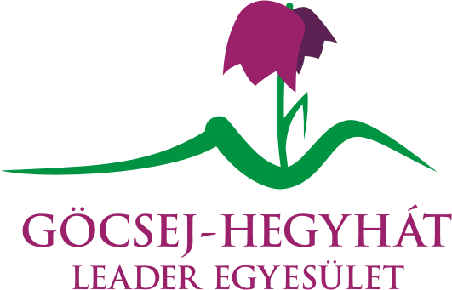

MEGHÍVÓ

Az UTIRO LEADER Egyesület tisztelettel meghívja Önt a
„Térségi öngondoskodó rendszerek bevezetése a Vasi- Hegyháton és a Rábamentén”
elnevezésű LEADER térségek közötti együttműködési projekt keretében az
„Közösségfejlesztő tréning a Göcsej- Hegyhát Leader térségben”
című rendezvényre
Időpont: 2014. október 27. 17:00
Helyszín: 9825 Oszkó, Molnár Antal u. 4.
(Oszkói Közösségi Ház)

Előadó: Bolfán Csaba az UTIRO LEADER Egyesület elnöke
Moderátor: Kovács István az Oszkói Hegypásztor Kör elnöke, az MNVH elnökségi tagja
Hozzászólók az együttműködésben résztvevő partnerek:
Nádasdi Evangélikus Egyházközség
Pannon Helyi Termék Nonprofit Kft.
UTIRO LEADER Egyesület
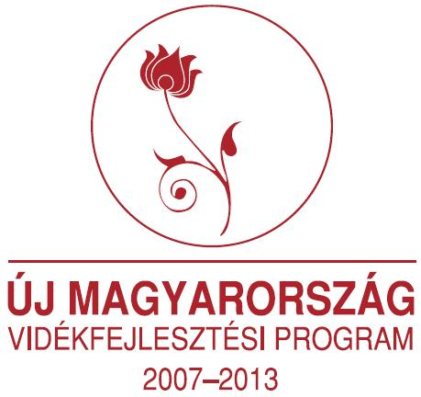
A szakmai programért felelős: Regionális Humán Innováció Képzési Közhasznú Nonprofit Kft.





